PERCo S-20 жүйесінде тұрғын жайды құру және мнемосызбасын басқару
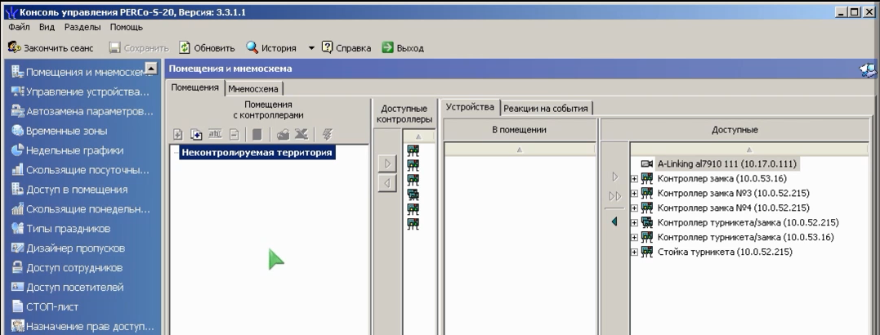
Ғимарат және мнемосызба бөлімі аймақтың графикалық сұлбасын, яғни ғимараттың құрылымдық кескіні мен мнемосызбаны құруға арналған. Мұндай жүйе жекелеген құрылғыларды басқарып қана қоймай, сонымен қатар ғимараттағы барлық құрылғыларды басқарады. Ғимараттың құрылымдық кескіні ғимараттағы қызметкерлердің орын ауыстыруын да бақылауға мүмкіндік береді.
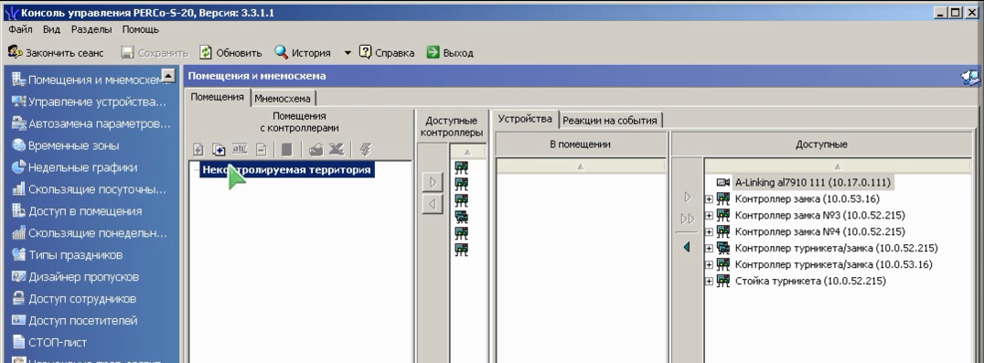
Үнсіз келісім бойынша сызбада бір ғана ғимарат-неконтролируемая территория (бақыланбаған аймақ). Ғимаратты қосу үшін “Добавить внутреннее помещение в выделенной помещение” батырмасын басып, атауын енгізіп “OK”батырмасын басамыз. Мысалы, “Проходная” деп атау енгіземіз.
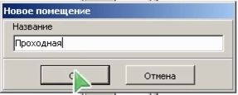
Тышқанды қазір ғана құрылған ғимаратқа орнатып, тағы да “Добавить помещение” баырмасын басып тағы да ғимарат құра аламыз. Осылайша тағы да ғимарат құрамыз. Ғимаратқа “Транспорная проходная” деген атау береміз.
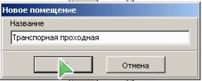
“Добавить внутренне помещение в выделенное помещение” батырмасын басып, “Холл” деген атау береміз.
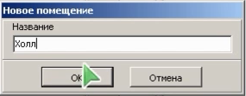
Тағы бір ғимаратты құрып “Отдел кадров” деп атау береміз.
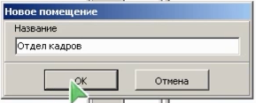
Осылайша Біз құрған ғимараттардың үлгісі мынадай түрде болады:
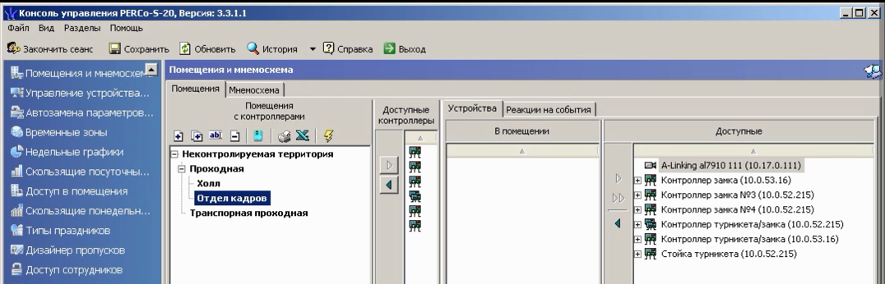
Бұл суретте бір-біріне біріктірілген 3 деңгейді көруге болады.
-нөлдік деңгей-неконтролируемая территория
-бірінші деңгей-басқарылмайтын аймақпен байланысқын деңгей
-екінші деңгей-басқа ғимараттарға рұқсат алу үшін, бірінші деңгейді өту керек.
Ендігі кезекте контролерді қосу жайында. Ол үшін тышқанды ғимаратқа орнатамыз.
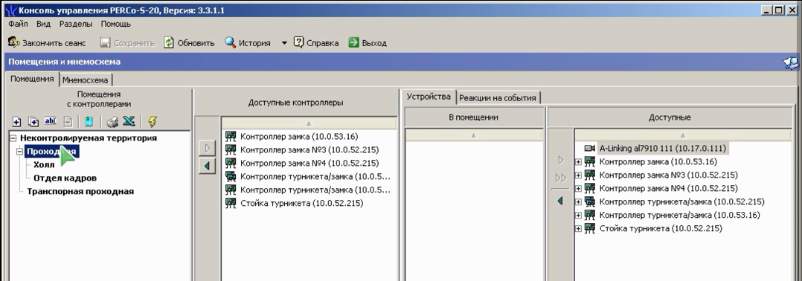
Суретте бірнеше контролерді көруге болады. Контроллер тізімінде 2 универсалды контролерлер бар, олар-PERCo-CT\L-04 жәнеконтроллер замка PERCo-CL201.Ғимаратқа тышқанды орнатып, контроллер тізімінен Стойка турникета таңдап “Добавить контроллер в помещение” батырмасын басамыз.
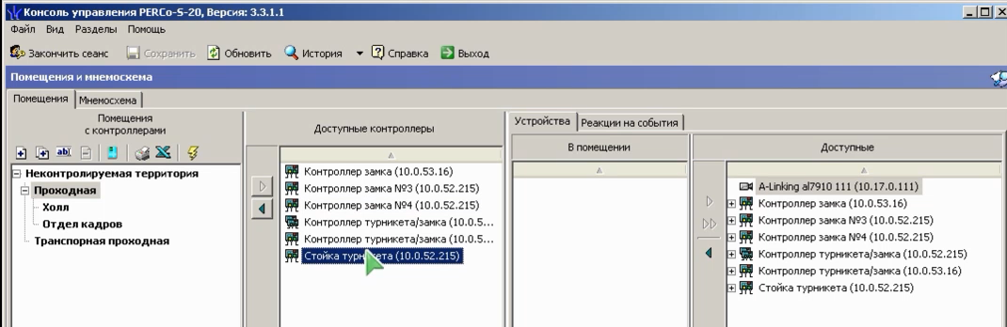
Жүйе сізден өзгерістерге жауап беруіңізді сурайды. Егерде бәрі дұрыс болса “OK” батырмасын басамыз. Санағыштардың орналасуын көру үшін “Показывать считыватели” деген батырманы басамыз.
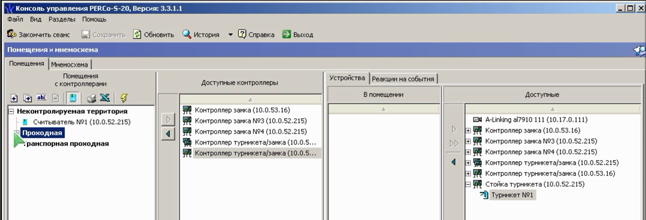
Сәйкесінше барлық контроллерге де осындай әрекет жасаймыз. Контроллерді ғимараттарға орналастырудың соңғы көрінісі төмендегі суреттегідей:
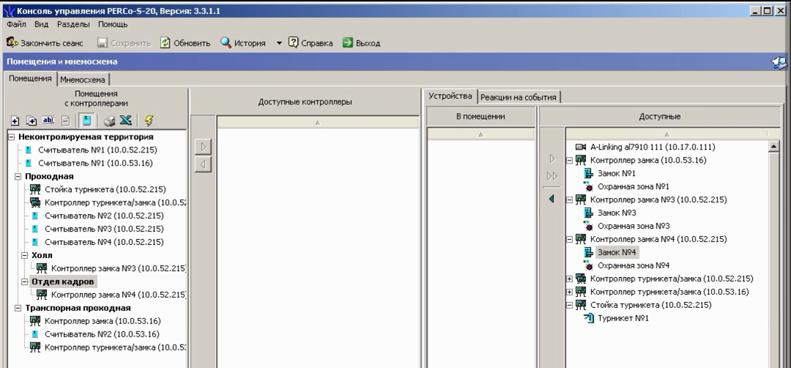
Суретте басқа да құрылғылардың ғимаратқа орналаспағанын көруге болады. Бұл құрылғыларды бізге белгілі әрекеттерді ж,ргізе отырып,ғимараттарға орналастырамыз. Контроллердің иерархиясын қарастырайық. Мысал ретінде универсалды контроллер PERCo-CT/L-04 алайық. Суретте 4 санағышты көруге болады. 1 және 2 нөмірдегі санағыштар базалық құрылғының кіріс және шығыс санағыштары. Ал, 3-тен 10-ға дейінгі санағыштар CL-201 екінші деңгейдегі санағыштар.Мнемосхема вкладына өтеміз. Мұнда Біз құрған қорғаныс жүйесінің құрылғыларын көре аламыз.
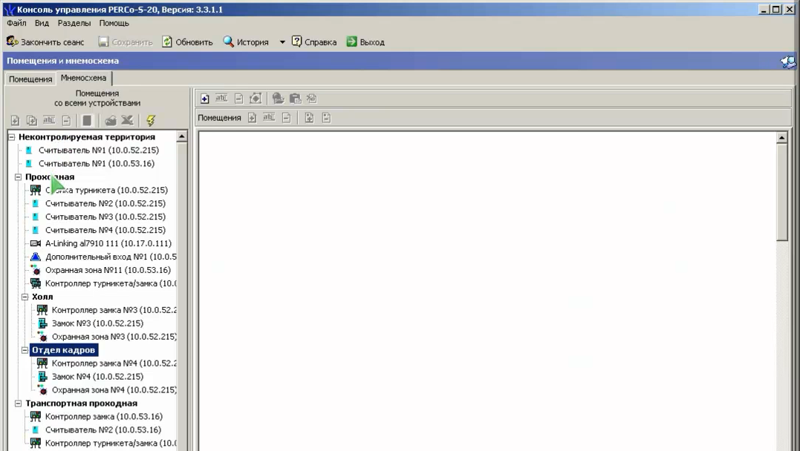
Мнемосхеманы құру үшін “Создать схему” батырмасын енгізіп атауын беріп “OK” батырмасын басамыз. Біз “Завод” деп ат береміз. Өндіріс құрылымын көрсету үшін mnemo.JPGфайлын таңдаймыз. Осылайша біз графикалық файлды енгіздік.
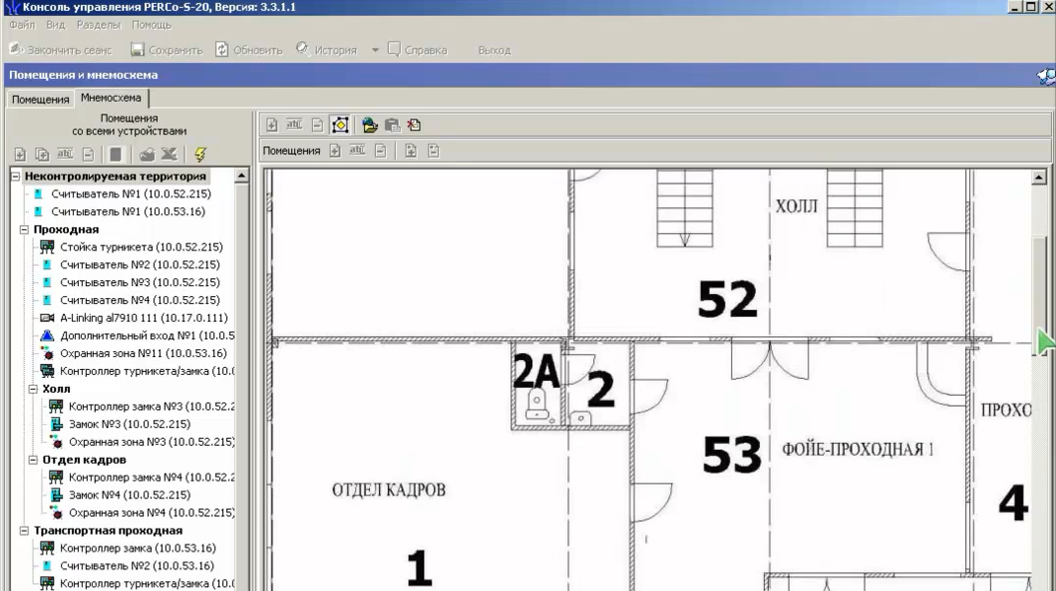
Мнемосхема көмегі арқылы құрылғыларды орнатамыз. Керекті ғимаратты таңдап, “Расположить на схеме” батырмасын басып, суреттің кез-келген жеріне бір-рет шертеміз. Шерту барысында мынадай графикалық схематикалық сурет пайда болады:
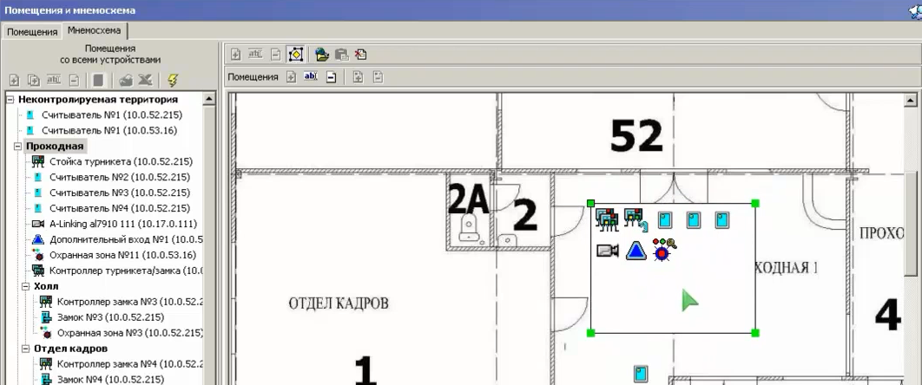
Жартылай мөлдір етіп жасау үшін, “Изменить визуальные параметры” деген батырманы басып, керекті параметрді таңдағаннан кейін, түсті таңдап OK батырмасын басу керек.
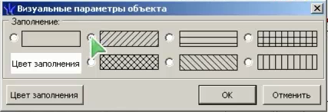
Осылайша біздің ғимарат, жартылай мөлдір түрінде болады.
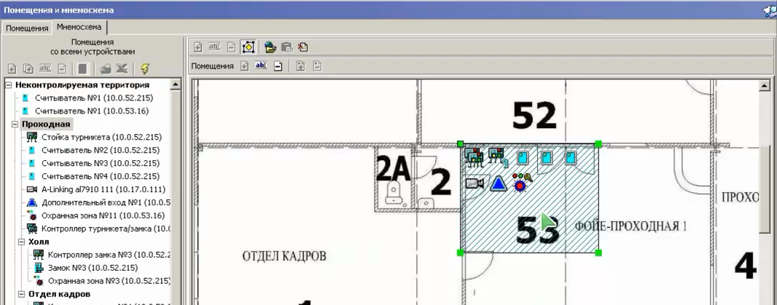
Схематикалық төртбұрышты ғимаратқа орнатамыз. Ол үшін жасыл түстермен боялған төртбұрыш нүктелерді, тышқанмен шертіп, созып орнатамыз. Жасыл түсті төртбұрыш нүктелер жетпей жатса, онда “Добавить точку в контур объекта” батырмасын басамыз.
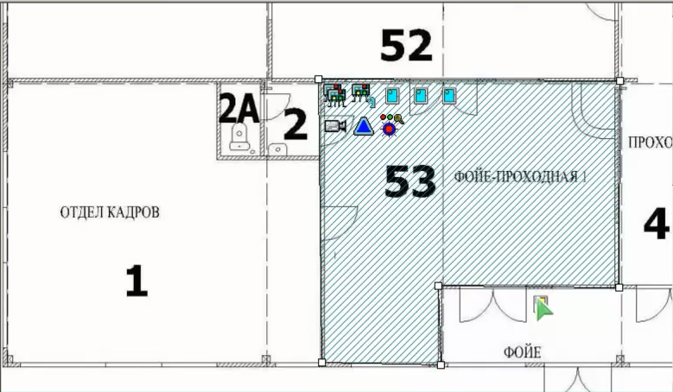
Ендігі кезекте құрылғыларды орнатамыз. Барлық ғимараттарды да жоғарыда айтылғандай етіп орнатамыз. Осылайша ғимараттағы барлық құрылғыларды басқара аламыз. “Управление устройствами и мнемосхемой” деген разделге өтеміз.
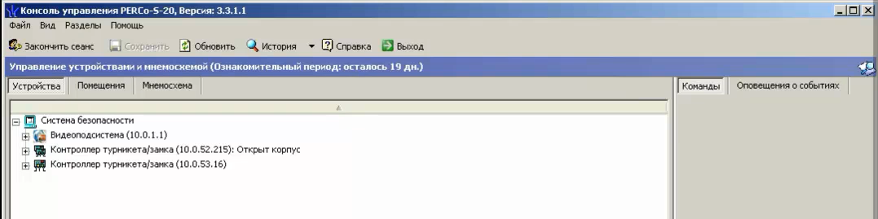
Разделде 3 вкладка бар: Устройства, Помещения, Мнемосхема. “Устройства” бөлімінде кез-келген құрылғыны басқаруға болады. Мысалы, Видеоподсистемадағы видео құрылғысында “Жазуды бастау”, “Жазуды үзу”,”Күзетке қою”, “Дабыл қағышты өшіру” секілді командаларды орнатуға болады. Осы секілді басқа да құрылғыларға сәйкесінше командаларды орната аламыз. “Мнемосхема” бөлімінде ғимаратты және онда орналасқан құрлығыларды басқаруға мүмкіндік береді. Кез-келген құрылғыға тышқанды апарып, оң жағын бассаңыз, сол құрылғыға қатысты командалар шығады.
